Juan Rodríguez Ferrández
Programación – 1ºJ DAW
Eduardo Tellechea Amesti
Compra en un supermercado
Índice
Ejemplo del enunciado sin código de promoción. 2
Ejemplo del enunciado con código de promoción. 4
Producto que no existe. 6
Cantidades no posibles. 7

Ejemplo del enunciado sin código de promoción.
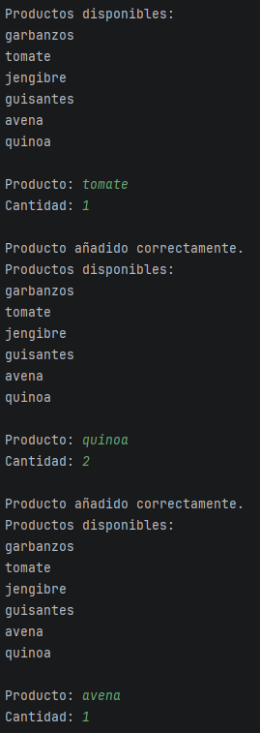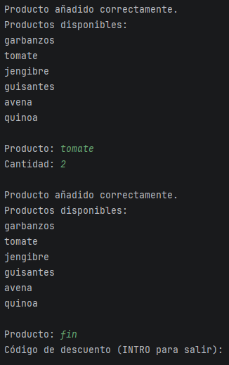

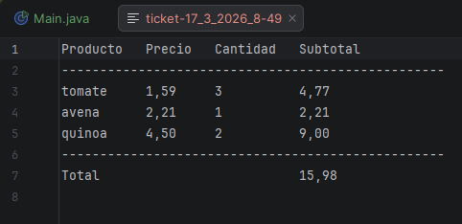

Ejemplo del enunciado con código de promoción.
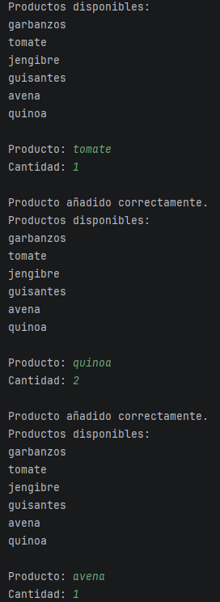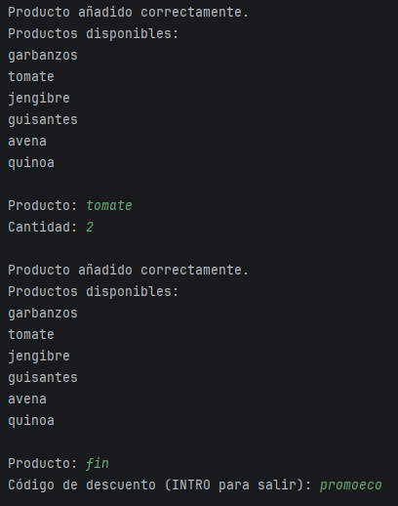

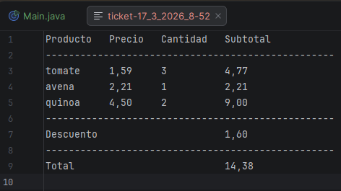

Producto que no existe.
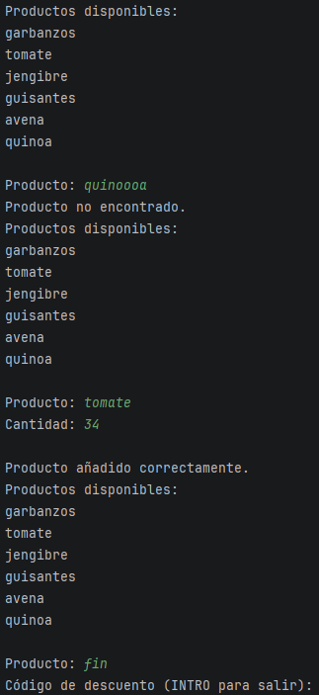
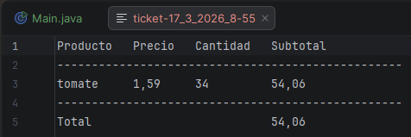

Cantidades no posibles.
